股票市场运行周报（20130708-20130712）
交银施罗德量化投资部
本周上证综指上涨1.61%，深证成指上涨1.99%，中小板指数上涨1.10%，沪深两市成交量为8,820.67亿元，比前一周有所上升。从行业表现来看，各行业涨跌不一，涨幅最大的行业是贸易、通信传媒、金融，涨幅分别为5.34%、4.47%、2.99%，军工板块下跌1.09%；从行业换手率来看，通信传媒、信息技术行业换手率最大，换手率均超过9%；从风格特征来看，中价股指数涨幅最大，涨幅为2.56%，微利股指数涨幅最小，为0.83%。
表1:指数表现 表2:市场总体指标
指数名称 | 区间  收益率 | 成交金额（亿元） |  | 市场总体指标 | 数值
上证综指 | 1.61% | 4,262.4 |  | A股总市值（亿元） | 254,194.71
上证180 | 2.52% | 2,225.6 |  | A股流通市值（亿元） | 174,505.79
上证50 | 2.95% | 1,288.8 |  | A股市盈率（最新年报，剔除负值） | 11.88
沪深300 | 2.18% | 3,343.0 |  | A股市盈率（递推12个月，剔除负值） | 11.43
深证成指 | 1.99% | 614.0 |  | A股市净率（最新年报，剔除负值） | 1.62
深证100P | 1.89% | 1,104.8 |  | A股市净率（最新报告期，剔除负值） | 1.56
申万中小板 | 1.10% | 1,826.2 |  | A股加权平均股价 | 6.37
申万基金重仓 | 2.26% | 5,478.2 |  | 两市A股成交金额(亿元) | 8,820.67

表3:行业表现
指数 | 区间收益率 | 区间换手率 |  | 指数 | 区间收益率 | 区间换手率
贸易 | 5.34% | 8.32% |  | 交运设备(除军工) | 1.26% | 4.79%
通信传媒 | 4.47% | 10.57% |  | 综合 | 1.17% | 7.50%
金融 | 2.99% | 1.70% |  | 农业与牧渔业 | 0.93% | 5.84%
石油天然气 | 2.83% | 0.46% |  | 交通运输 | 0.83% | 1.79%
医药生物 | 2.78% | 6.13% |  | 钢铁 | 0.62% | 1.99%
房地产 | 2.52% | 5.52% |  | 电气设备 | 0.45% | 5.75%
零售 | 2.15% | 6.16% |  | 煤炭 | 0.29% | 3.55%
有色金属 | 2.01% | 5.69% |  | 纺织服装 | 0.07% | 5.33%
餐饮旅游 | 1.94% | 7.09% |  | 家用电器 | 0.02% | 6.29%
电力 | 1.91% | 3.06% |  | 日用化学品 | (0.16%) | 5.48%
造纸林业 | 1.86% | 4.85% |  | 食品饮料 | (0.27%) | 5.10%
信息技术 | 1.50% | 9.68% |  | 化工 | (0.32%) | 7.23%
机械 | 1.49% | 5.54% |  | 军工 | (1.09%) | 4.26%
建筑建材 | 1.35% | 3.87%

[图1：风格特征]
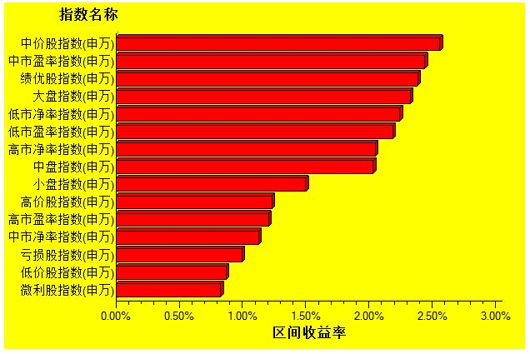
数据来源：万得资讯、交银施罗德基金 日期区间：20130708-20130712

